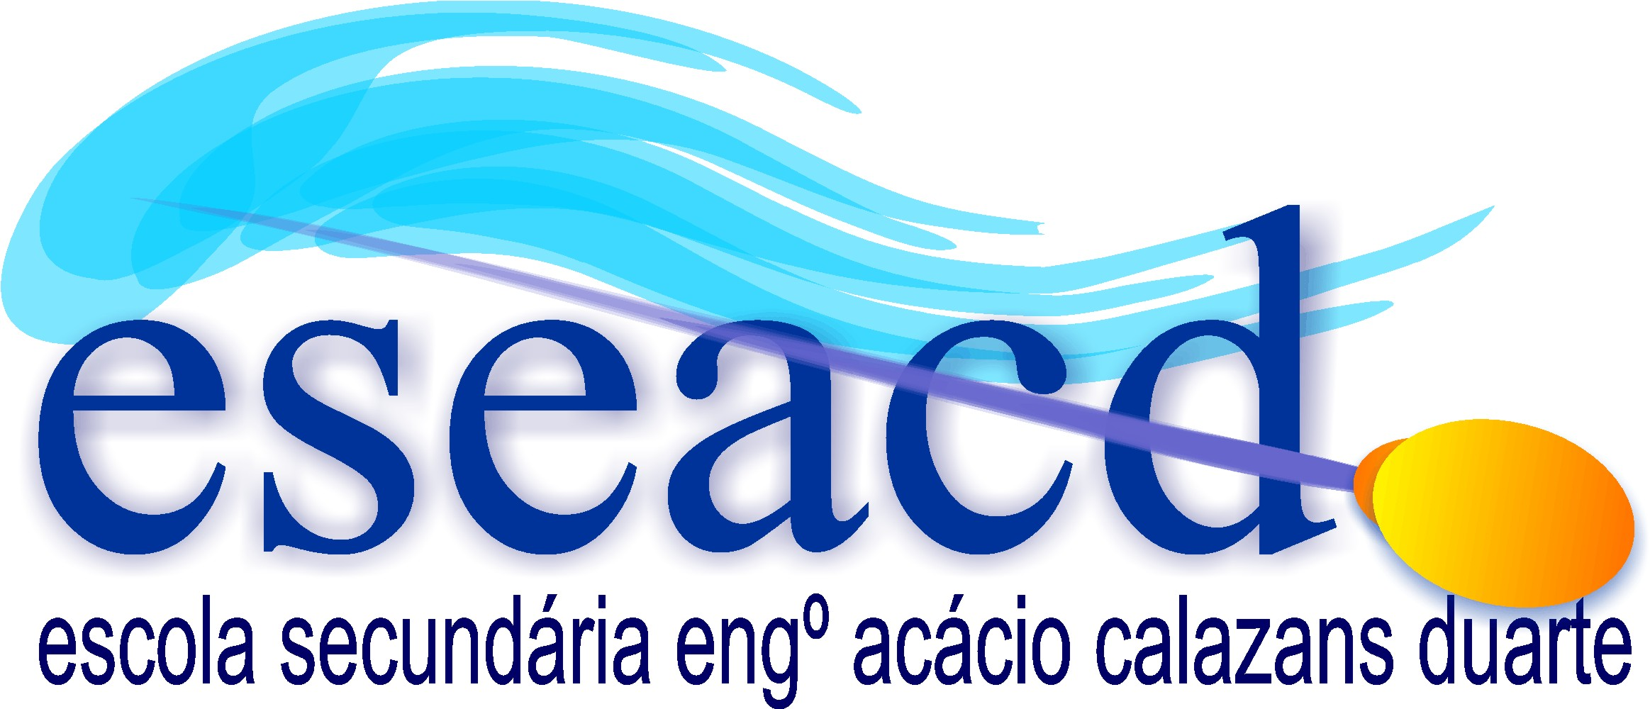 |   TURMA C | Educação e Formação de Adultos EFA – NS.  (Portaria N.º 230/2008, de 7 de Março)

SESSÕES DE PORTEFÓLIO REFLEXIVO DE APRENDIZAGENS

- Reflexão autobiográfica

Todos os formandos que iniciam o seu percurso de formação EFA, deverão realizar uma reflexão acerca do seu percurso de vida que ponha em evidência alguns dos seus aspectos mais significativos, nomeadamente:

- Breve descrição do contexto familiar em que cresceu;
- Breve descrição da (s) experiência (s) escolar (es) que teve;
- Motivo (s) que o levaram a abandonar a escola.
- Breve descrição do seu percurso profissional;
- Descrição de algumas experiências de vida significativas no seu percurso pessoal de aprendizagem (PPA);
- Motivações para a inscrição num curso EFA.
- Indicação de temáticas ou capacidades que gostaria de ver desenvolvidas durante a sua permanência no curso.

Estas reflexões servirão para traçar um perfil de cada formando (PRA) e auxiliar os formadores no desenho das actividades e trabalhos para as sessões dos Núcleos Geradores (DR1, DR2, DR3, DR4) em cada Área de Competências – Chave (Cidadania e Profissionalidade - CP; Sociedade, Tecnologia e Ciência – STC; Cultura, Língua e Comunicação – CLC).

A mediadora,

Isilda Silva

